Prénom | Domaine : Graphisme. Pour s’acheminer vers le geste de l’écriture.  Les animaux de la ferme  en pointillés
Date :

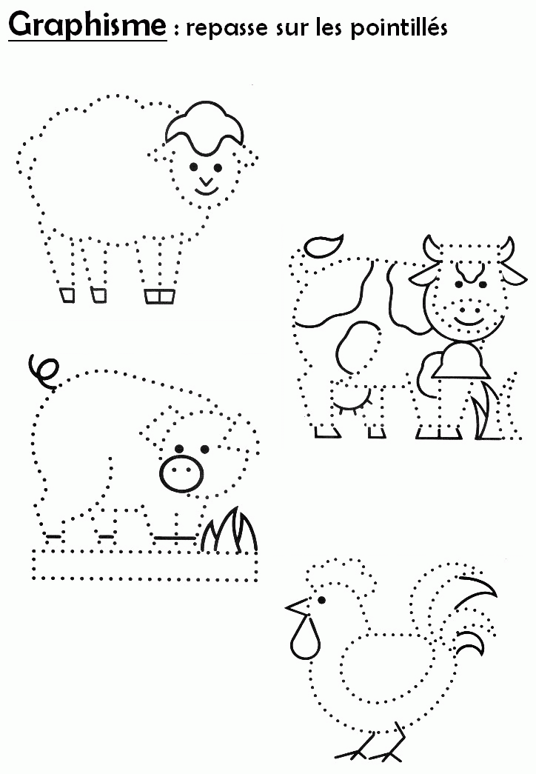 | J’ai travaillé :  seul(e) avec de l’aide | Objectif opérationnel :  AL12 Imiter des gestes amples dans différentes directions
Consigne :
Repasse sur les pointillés pour dessiner les animaux de la ferme.

